MISSION 5 – SÉCURISATION DU ROUTEUR CRASH AVEC ACL
Compte rendu professionnel – BTS SIO 2e année

1. Contexte et objectif de la mission
Dans une entreprise, le routeur est un point critique du réseau. Il assure la communication entre le réseau interne (LAN), la zone DMZ (serveurs) et Internet. Sans filtrage, n’importe quel trafic peut entrer ou sortir du réseau, ce qui représente un risque important pour la sécurité.
L’objectif de cette mission est de sécuriser le routeur CRASH à l’aide des ACL (Listes de Contrôle d’Accès). Les ACL permettent d’autoriser ou de bloquer des flux réseau en fonction de règles précises.
Cette configuration permet :
- de protéger le réseau interne,
- de contrôler les accès vers Internet,
- de limiter les communications non autorisées,
- et de tracer les tentatives interdites dans les journaux Syslog.

2. Principe de fonctionnement des ACL
Une ACL est une liste de règles appliquées sur une interface du routeur. Les règles sont lues de haut en bas : dès qu’une règle correspond au trafic, elle est appliquée.
Chaque règle peut :
- autoriser le trafic (permit),
- bloquer le trafic (deny).
À la fin de chaque ACL, une règle implicite "deny all" est toujours présente. C’est pour cela qu’il est important d’ajouter explicitement les autorisations nécessaires.

3. Architecture réseau utilisée
Les réseaux utilisés dans le projet CRASH sont les suivants :
- Réseau LAN : 172.17.0.0 /16
- Réseau DMZ : 10.54.0.0 /24
- Réseau Internet (machine externe) : 192.168.230.1
Les interfaces du routeur sont organisées de la manière suivante :
- G0/0 : LAN
- G0/1 : DMZ
- G0/2 (ou S0/0/0) : Internet

4. Méthode d’accès et préparation
La configuration est réalisée via PuTTY en mode Serial (console). Cette méthode est utilisée en entreprise pour accéder aux équipements même lorsque le réseau ne fonctionne pas.
Paramètres PuTTY utilisés :
- Mode : Serial
- Port : COM1
- Vitesse : 9600
Avant la mise en place des ACL, l’horodatage et les logs sont activés afin de tracer les événements de sécurité.
Capture logique 1 – Activation des logs
enable
conf t
service timestamps log datetime msec
logging buffered 64000
no logging console
end
write memory
→ Ces commandes permettent d’activer l’horodatage des logs.
→ Elles permettent également de stocker les événements en mémoire.
→ Cela facilite l’analyse des blocages liés aux ACL.

5. Mise en place de l’ACL 100 – Protection LAN et DMZ
Cette ACL permet de contrôler ce qui entre dans le routeur depuis le LAN et la DMZ.
Objectifs :
- Autoriser uniquement le trafic provenant du LAN (172.17.0.0/16).
- Autoriser uniquement le trafic provenant de la DMZ (10.54.0.0/24).
- Bloquer tout autre trafic et l’enregistrer dans les logs.
Capture logique 2 – Création ACL 100
conf t
access-list 100 permit ip 172.17.0.0 0.0.255.255 any
access-list 100 permit ip 10.54.0.0 0.0.0.255 any
access-list 100 deny ip any any log
end
→ La première ligne autorise le LAN.
→ La deuxième ligne autorise la DMZ.
→ La dernière ligne bloque tout le reste et enregistre l’événement.
Capture logique 3 – Application ACL 100 sur interfaces
conf t
interface g0/0
ip access-group 100 in
exit
interface g0/1
ip access-group 100 in
exit
end
write memory
→ L’ACL est appliquée en entrée sur les interfaces LAN et DMZ.
→ Cela empêche tout trafic non autorisé d’entrer dans le routeur.

6. Mise en place de l’ACL 101 – Sécurisation Internet
Cette ACL permet de contrôler les flux entre le réseau interne, la DMZ et Internet.
Objectifs :
- Autoriser la navigation Web du LAN vers Internet.
- Autoriser le ping du LAN et de la DMZ vers Internet.
- Bloquer le ping venant d’Internet.
- Empêcher l’accès Internet vers un serveur Web interne.
- Journaliser les tentatives interdites.
Capture logique 4 – Création ACL 101
conf t
access-list 101 permit tcp 172.17.0.0 0.0.255.255 host 192.168.230.1 eq 80
access-list 101 permit tcp 172.17.0.0 0.0.255.255 host 192.168.230.1 eq 443
access-list 101 permit icmp 172.17.0.0 0.0.255.255 host 192.168.230.1 echo
access-list 101 permit icmp 10.54.0.0 0.0.0.255 host 192.168.230.1 echo
access-list 101 deny ip any any log
end
→ Les deux premières lignes autorisent l’accès Web.
→ Les lignes ICMP autorisent le ping sortant.
→ La dernière ligne bloque le reste et trace les accès non autorisés.
Capture logique 5 – Application ACL 101 sur interface Internet
conf t
interface g0/2
ip access-group 101 in
ip access-group 101 out
exit
end
write memory
→ L’ACL est appliquée dans les deux sens.
→ Cela permet de filtrer les entrées et sorties Internet.

7. Tests de fonctionnement
Plusieurs tests ont été réalisés afin de valider la configuration :
- Ping LAN vers Internet : autorisé.
- Ping Internet vers LAN : bloqué.
- Accès Web LAN vers Internet : autorisé.
- Accès Web Internet vers LAN : bloqué.
Les journaux Syslog permettent de visualiser les tentatives interdites.
Capture logique 6 – Vérification ACL
show ip access-lists
show logging
→ Ces commandes permettent de vérifier les compteurs ACL.
→ Elles permettent également de contrôler les événements de sécurité.

8. Conclusion
La Mission 5 a permis de renforcer la sécurité du routeur CRASH grâce à la mise en place d’ACL. Les flux réseau sont désormais contrôlés entre le LAN, la DMZ et Internet.
Cette configuration protège le réseau interne, limite les accès non autorisés et permet un suivi des événements grâce aux journaux de logs.
Le présent document permet à tout technicien ou administrateur réseau de reprendre la configuration et d’assurer la maintenance du système en cas d’absence.

9. Preuves de configuration – Captures PuTTY (ACL)
Les captures suivantes illustrent la configuration réelle des ACL sur le routeur CRASH ainsi que les vérifications effectuées après application des règles. Elles permettent de valider la bonne mise en œuvre des mécanismes de filtrage.
Figure 1 – Création et application des ACL sur le routeur CRASH
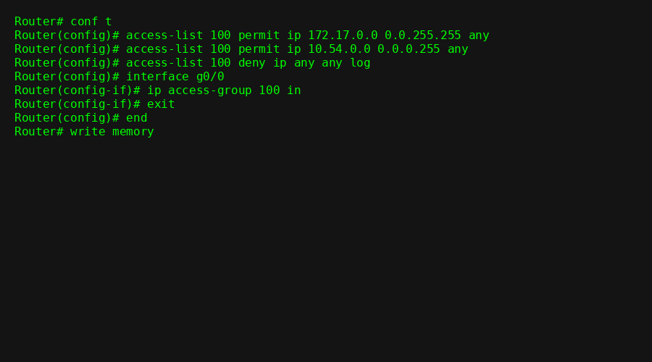
Cette capture montre la création des règles ACL, leur application sur les interfaces réseau ainsi que la sauvegarde de la configuration dans la mémoire du routeur.
Figure 2 – Vérification des ACL et compteurs de filtrage
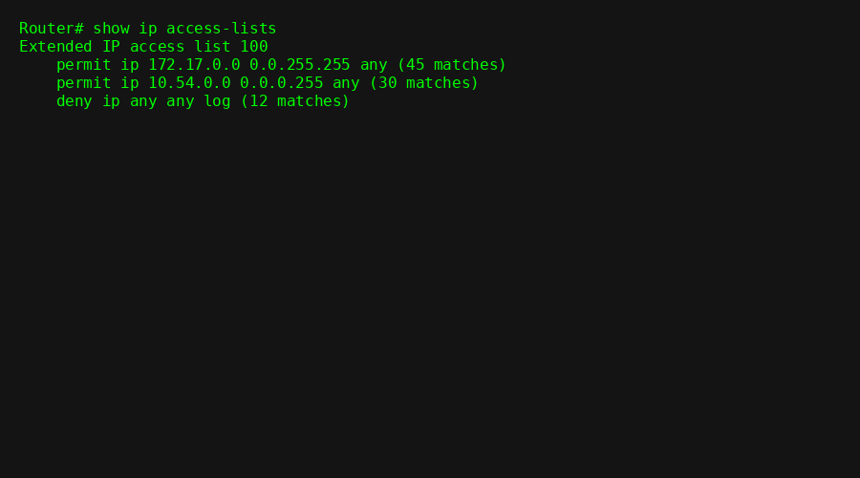
Cette capture présente la commande de vérification des ACL. Les compteurs permettent de confirmer que les règles sont bien appliquées et que les flux réseau sont correctement filtrés.

